Анализ организации профориентационной работы МБОУ «Елизаветинская СОШ» в 2012 году
Одним из направлений деятельности педагогического коллектива является организация профориентационной работы с учащимися и родителями, направленной на активизацию профессионального и личностного самоопределения подростков.
В течение года работа велась по следующим направлениям:
1. Анализ организации работы с классными руководителями по повышению профессионального самоопределения школьников.
В начале учебного года, с учётом анализа работы за прошлый учебный год, на заседании методического объединения классных руководителей был рассмотрен и утвержден план работы всеобуча, в рамках которого определена тематика лектория для родителей. Одним из направлений лектория являются вопросы профориентации учащихся.

Анализ социализации выпускников 2012 года
Параметры статистики | 2009/2010  учебный год | 2010/2011  учебный год | 2011/2012  учебный год
- Количество уч-ся, поступивших в колледжи (техникумы) выпускников  основной школы  средней школы | 11- 24%  10  1 | 9-29%  7  2 | 7–18,4%  6 1
- Кол-во уч-ся, поступивших в ПТУ выпускников  основной школы  средней школы | 5- 11%  5 0 | 7-22%  7 0 | 11- 28,9%  11 0
- Количество учеников, поступивших в высшие учебные заведения. | 14-93% | 4- 67% | 13- 92,8%
- Количество выпускников основной школы, поступивших в 10-й класс | 14- 48% | 11- 44% | 7 – 29,2%

Проведение профконсультаций с учащимися и родителями.

 | Количество мероприятий | Количество участников  (многоразовый охват) | Количество участников  (одноразовый охват) | Процент от общего количества учащихся и родителей 9-11 классов
Учащиеся | 7 | 82 | 50 | 100%
Родители | 4 | 82 | 50 | 100%

Профконсультациями охвачены 100% учащихся и родителей 9-11 классов.

Профильная и предпрофильная подготовка
С целью повышения уровня методической работы по организации профориентационной работы, проведена методическая неделя по теме «Влияние качества организации уроков и внеклассной работы на самореализацию и самосовершенствование обучающихся», проведены открытые внеклассные мероприятия и уроки. С учётом интересов и способностей учащихся были организованы индивидуальные занятия с одарёнными детьми старшего и среднего звена по географии, биологии, обществознанию в начальной школе по математике, русскому языку, литературному чтению и ознакомлению с окружающим миром.
При формировании учебного плана ОУ учитываются интересы и образовательные запросы обучающихся и их родителей (законных представителей) путем проведения анкетирования, социальных опросов. По социальному заказу родителей и по результатам изучения образовательных потребностей учеников за счет компонента ОУ в учебном плане введены дополнительные часы русского языка и математики в 3,4,5,6,8 классах, так как эти предметы вынесены на итоговую аттестацию в 4,7,8 классах (обязательные региональные экзамены), в 9, 11 классах (ГИА и ЕГЭ). Анализ проведенного опроса можно представить в виде диаграммы:
Результаты опроса родителей(%)

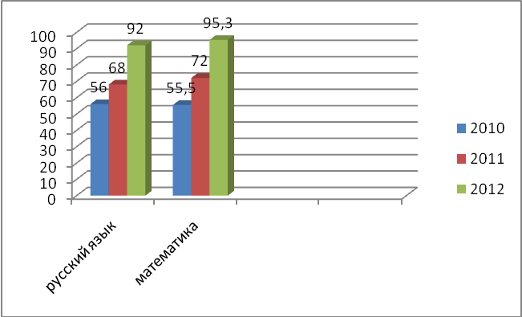
Результаты опроса учеников(%)
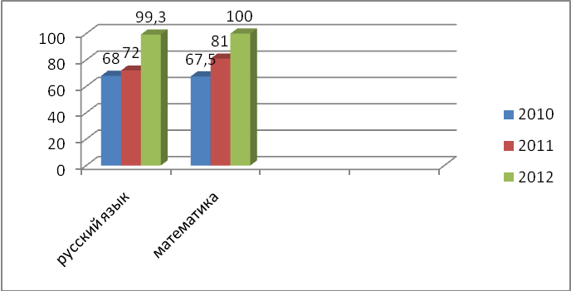

Результаты опроса учеников(%)

При определении направленности элективных курсов в 9 классе также учитываются интересы учащихся и их родителей. С 2009 года в конце 8 класса учащимся и их родителям предлагается выбрать, элективные курсы по каким предметам они хотели бы изучать. Среди наиболее популярных курсов выбирают такие элективы, как «География Оренбургской области», «Историческое краеведение», «Занимательная математика», «Деловая и личная корреспонденция». Результаты проведенных с 2009 по 2012 год опросов представлены в виде диаграммы:

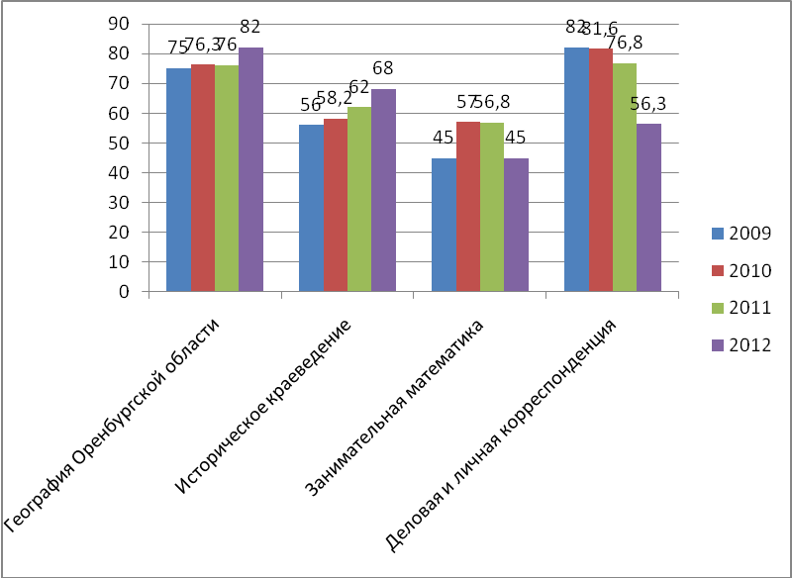
Причинами, по которым выбираются данные элективные курсы, являются: трудности при написании эссе, вопросы краеведческого характера а КИМах по географии и истории, обязательный ЕГЭ по математике и русскому языку и т.д.
При определении профиля обучения в старшей школе в конце 9 класса в школе проводится анкетирование учащихся. Выпускникам основной школы предлагается выбрать, какие предметы они желают изучать на профильном уровне. Свой выбор они должны согласовать с родителями. Профильное обучение в школе осуществляется с 2009 года. Анализ результатов анкетирования позволил обозначить перечень наиболее предпочитаемых предметов:
- Обществознание (75-90% выпускников)
- География (65-75%)
- История (65-70%)
- Физика (45-50%).
Распределение предпочитаемых предметов с 2009 по 2012 год представлено в виде диаграммы:

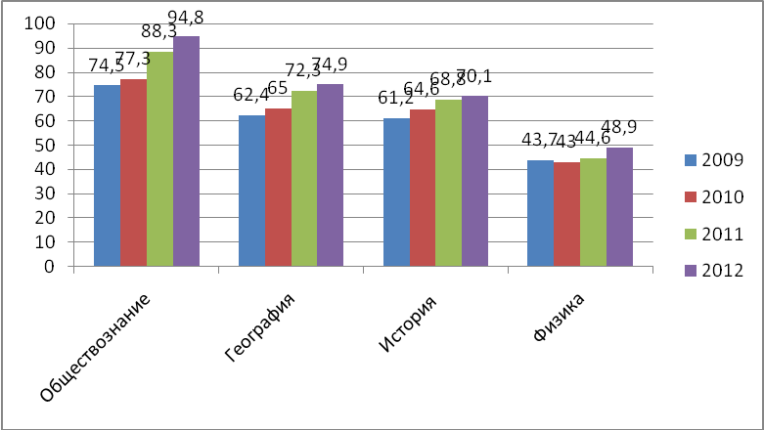

Исходя из выбранных учащимися и их законными представителями предметов в 10-11 классах школы изучается социально-экономический профиль.
Анализ выбираемых выпускниками предметов на итоговой аттестации показывает, что особой популярностью пользуются предметы, изучаемые на профильном уровне.

Выбор предметов для итоговой аттестации в 11 классе

Предмет | Количество учащихся, выбравших данный предмет
География | 4 (27%)
Обществознание | 12 (80%)

Профориентационная работа в рамках введения ФГОС

С 1 сентября 2011 года в школах Оренбургской области введении ФГОС НОО вошло в штатный режим. Первым шагом к переходу к ФГОС было написание каждым ОУ Основной образовательной программы НОО. В связи с тем, что образовательная программа направлена на все субъекты образовательного процесса, обучающихся, учителей, родителей, то и создается она коллегиально. В разработке данного документа принимали участие администрация школы, педагогический коллектив и родительская общественность. В апреле 2011 и марте 2012 года были проведены родительские собрания с родителями будущих первоклассников, одним из вопросов повестки которых был выбор кружков для организации внеурочной деятельности учащихся. Проведенное анкетирование показало следующее распределение предпочтений родителей (в сравнении за 2 года):
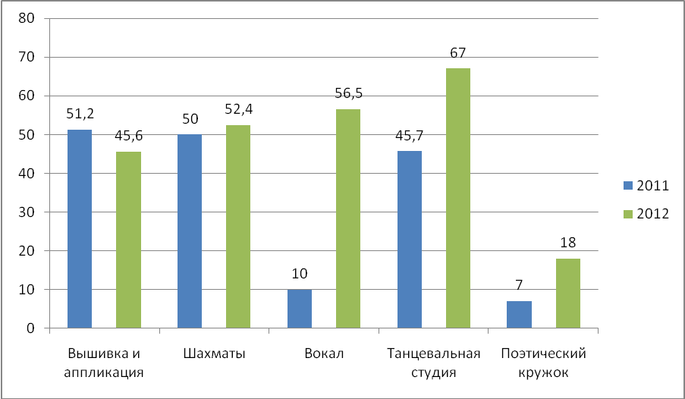
Подведя итоги анкетирования, в 2011 году работали кружки - «Вышивание и аппликация», «Шахматы», «Танцевальная студия». С 2012 года стало возможным проводить все вышеперечисленные кружки, так как увеличилось количество детей и кружки проводятся с объединением учащихся 1 и 2 классов.
2. Анализ организации совместной деятельности учреждений и учебных заведений по профессиональному самоопределению школьников.
Для организации профессионального самоопределения школьников в план работы были включены совместные мероприятия с учебными заведениями района и области.
Мониторинг по профориентации в 9,11 классах выявил, что в 9 классе 13% планируют поступать в Адамовский СХТ, 13% в профтехучилища г. Орска; 31% - в педколлежд г. Орска, 25% - в техникумы г. Орска; в 11 класс 21,3% планируют поступать в ОГАУ, 36% - в ОГПУ, 7% в ОГИМ, 36% девятиклассников планируют продолжить обучение в школе.
С учётом интересов учащихся и родителей в течение учебного года организована работа со студентами, работниками учебных заведений.
Результаты организации профориентационной работы с учащимися

Наименование мероприятия | Кол-во выпускников, которые посетили мероприятия | Классы
1.Ярмарка учебных мест | 15 | 9,11
2. Дни открытых дверей учебных заведений:
- Адамовский СХТ | 7 | 9
- Оренбургский ГАУ | 5 | 11
- ОГПУ | 10 | 11
3. Встречи с представителями учебных заведений в школе
- Адамовский СХТ | 12 | 9
- Орский ПК | 8 | 9
- Машиностроительный техникум | 10 | 9
4.Встречи с представителями разных профессий в школе | 88 | 5-11
5. Экскурсии на предприятия
Центр занятости п. Адамовка | 12 | 10-11
Салон красоты «Шарм» Адамовка | 15 | 10-11
ООО СПП «Строитель» | 14 | 10-11

Таким образом, профориентационной работой охвачено 100% учащихся 9-11 классов.
3. Анализ организации внеклассных мероприятий и кружковых занятий по профессиональному самоопределению школьников.

Сеть кружков дополнительного образования в школе включает 30 (2011 год – 20) кружков, в которых задействовано 92% (2011 год - 88%) учащихся школы:

Наименование кружков | Число кружков, ед. | В них обучающихся, чел.
Наименование кружков | всего | В них обучающихся, чел.
1
Технические | 2 | 25
Эколого-биологические
Туристско-краеведческие | 3 | 42
Спортивные | 6 | 63
Художественного творчества | 7 | 141
Другие | 12 | 200
Всего (сумма строк 01 - 06) | 30 | 471
из них численность занимающихся  в 2 и более кружках |  | 165

Участие в конкурсах профориентационной направленности
№ п/п | Название мероприятия | Сроки | Участники /ответственный | Результат/награда
1 | Всероссийский конкурс «Юннат» (районный уровень) | Сент. 2012 г. | Магзумов Ислам  (Магзумова М.К.) | 1 место в секции «Полеводство»
2 | Районный конкурс «Юные исследователи окружающей среды» номинация «Ландшафтная экология и геохимия» | Ноябрь 2012 | Науразбекова Асель  (Сеитова А.С.) | 1 место, на область
3 | Районный конкурс «Юные исследователи окружающей среды» номинация «Водная экология и гидробиология» | Ноябрь 2012 | Магзумов Ислам (Сеитова А.С.) | 1 место, на область
4 | Районные предметные олимпиады | Декабрь 2012 | Кокина А.  Кокина А.  Стрижова Е.  Магзумов С.  Дусекенова А. | Призер по литературе  Победитель по обществознанию  Призер по ОБЖ  Победитель по ОБЖ  Победитель по обществознанию
5 | Районная – научно –практическая конференция «Наше будущее – наука 21 века» | Январь 2013 | Дусекенов Дияс (Жумансаринов К.Е.) | Победители, работа на областной конкурс
6 | Районный конкурс исследовательских работ младших школьников «Эврика» | Март 2013 | Хамидуллина Лилия  Турманов Дархан  (Каюмова Н.Н.)  Максименко Данила  (Дубинина Н.Н.) | 2 место  1место
7. | Районная выставка моделей военной техники, посвященная Дню Защитника Отечества и 100-летию начала Первой Мировой Войны. | Февраль 2013 | Берсенин С.  Ширшов В.  (Филатов К.В.) | 1 место
8. | Районная научно-исследовательская конференция «Старт в науку» | 27.04.2013 | Дусекенова Асель  (Кузьмин С.А.)  Дусекенов Дияс  (Жумансаринов К.Е.) | 2 место  1 место
9 | Районный слет отрядов ЮИД, посвященный 40-летию ЮИДовског движения | 07.05.2013 | Команда  (Юхимчук А.П.) | 1 место
10 | Районный конкурс декоративно – прикладного творчества «Мастера и подмастерья» | Апрель- май 2013 | Семенец О.  Снигерева Е.  Медведева Д.  (Стрижова В.П.) | 3 место  2 место  1 место
11 | Районный конкурс декоративно – прикладного творчества «Пасхальный перезвон | Апрель- май 2013 | Жумабаева С.  Полещу Т.  Душатова Т.  Жумабаева А.  Еремина Е.  (Стрижова В.П., Полещук Н.Ф.) | 1 место все учащиеся
Область
№ п/п | Название мероприятия | Сроки | Участники /ответственный | Результат/награда
1 | Областной слет юных краеведов-поисковиков «Равнение на героев», посв. 300-летию П.И. Рычкова, 200-летию Отечественной войны 1812 года | Август 2012  Новосергиевский район | Кокина М.П.  (команда) | Грамота за участие
2 | Всероссийский конкурс «Юннат» (областной уровень) | Сент. 2012 г. | Магзумов Ислам  (Магзумова М.К.) | 2 место в секции «Полеводство»
3 | Областная научно –практическая конференция «Наше будущее – наука 21 века» | Март 2013 | Дусекенов Дияс (Жумансаринов К.Е.) | 1 место
4 | XIV областной конкурс творческих работ учащихся по информатике и ИТ «ОренИнфо – 2013» | Март – апрель 2013 | Дусекенов Дияс (Жумансаринов К.Е.) | Финалист 1 тура  Грамота за участие во 2 туре
5 | Региональный конкурс исследовательских работ младших школьников «Эврика» | Март 2013 | Хамидуллина Лилия  Турманов Дархан  (Каюмова Н.Н.) | Диплом в номинации «Самый любознательный»
6 | Областная конференция «Юные аграрии Оренбуржья» | 22.05.2013 | Юхимчук В.  (Юхимчук А.П.)
7 | Зональная выставка технического конструирования «Юный техник – 2013» | Май 2013  Орск | Берсение С.  Ширшов В.  (Филатов К.В.) | 2 место

Общие выводы:
- план работы по организации профориентационной работы с учащимися и родителями выполнен в полном объёме;
- успешно организована совместная работа с учебными заведениями и учреждениями района и области.
Задачи на новый учебный год:
- продолжить работу по активизации личностного и профессионального самоопределения школьников с 5-11 классы.
- изучить и использовать новые формы и методы работы с учащимися и родителями с целью ознакомления с миром профессий и требованиями, предъявляемыми к данному роду деятельности;
- продолжить совместную работу с учреждениями и учебными заведениями района и области по профессиональному самоопределению учащихся.

Заместитель директора по УР С.А. Кузьмин

